
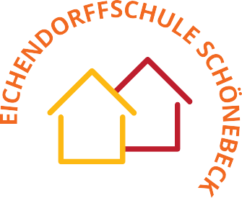
Eichendorffschule Schönebeck
städt. kath. Grundschule mit Gemeinschaftsschulteilstandort
Mail Eichendorffschule.Info@schule.essen.de | Web eichendorffschule-essen.de
Gelbes Haus
Heißener Str. 74 | 45359 Essen | Telefon 0201 / 68 22 55 | OGS Tel. 0201 / 8873 839
Rotes Haus
Heißener Str. 49 | 45359 Essen | Telefon 0201 / 68 26 94 | OGS Tel. 0201 / 8 65 90 27

Essen, im September 2026
Liebe Eltern,

mit diesem Brief erhalten Sie Informationen über die Frühbetreuung am Gelben Haus.

In der Zeit von 7.00 – 9.00 Uhr wird die Frühbetreuung von Frau Tölle und Frau Schwill angeboten. Sollte die Betreuung Ihres Kindes in diesem Zeitraum erforderlich sein, füllen Sie bitte den unteren Abschnitt dieses Briefes aus und geben Sie diesen bitte bei der Lehrkraft, in der OGS oder in der Frühbetreuung ab.

Die Frühbetreuung ist unentgeltlich und für alle Kinder geöffnet.

Eine Anmeldung ist nicht zwingend erforderlich, aber wünschenswert.

Die späteste Bringzeit ist 7:45 Uhr bei Unterrichtsbeginn zur 1. Schulstunde.

Sollte Ihr Kind kurzfristig nicht zur Frühbetreuung kommen können, melden Sie es bitte zwischen 7:00 und 7:30 Uhr unter 0201 / 88 73 837 ab.

Für Rückfragen stehen wir Ihnen gerne zur Verfügung.

Wir freuen uns auf Ihr Kind und wünschen uns eine gute und vertrauensvolle Zusammenarbeit mit Ihnen!

Das Betreuungsteam der Eichendorffschule Schönebeck

Anmeldung zur Frühbetreuung:

Name des Kindes: ____________________________ Klasse: _____________

- Montag Bringzeit: _________________

- Dienstag Bringzeit: _________________

- Mittwoch Bringzeit: _________________

- Donnerstag Bringzeit: _________________

- Freitag Bringzeit: _________________

- bei Bedarf

Bemerkungen: ________________________________________________________________

____________________________________________________________________________

Essen, ______________ ______________________________________
Unterschrift eines Erziehungsberechtigten

